Минестерство образования и науки Российской Федерации

ФГБОУ ВО Ульяновский государственный технический университет

Кафедра «вычислительная техника»

Лабораторная работа №6

«2D-массивы»

Выполнил студент

Группы ИВТАСбд-11

Долгов А. П.

Ульяновск, 2021

1. **Постановка задачи**

Требуется написать программу, визуализирующую 2D-массив с помощью библиотеки swing, заполненный целыми числами от 0 до 9 в виде игрового поля. Число от 0 до 9 в ячейке поля соответствует его состоянию. Состояние ячейки отображать цветом. Исходный массив загружать из файла. Так же нужно отобразить второй массив, который представляет из себя первый массив, но с удалёнными теми строками, в которых сумма элементов меньше 5.

1. **Особенности реализации**

В файле, из которого загружаются данные для массива, первые две цифры – это позиция первого поля ячеек массива, вторые две цифры – это размерность, третьи две цифры – это размер каждой ячейки в пикселях. Следующее число – это максимальное число элемента массива. После всех этих данных идёт уже сам двумерный массив.

Отображённые элементы массива окрашены в сине-бирюзовый градиент.

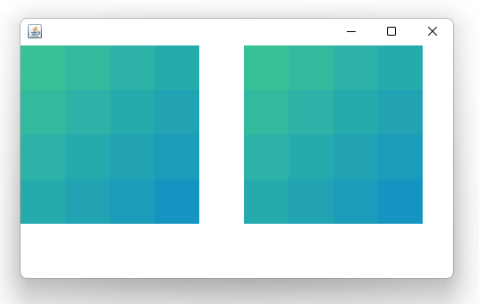

1. **Тестирование**

Для теста программы введём в текстовый документ, из которого программа берёт данные, следующую информацию:

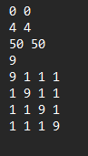

Вот так будет визуализация этого массива и его обработанной версии:

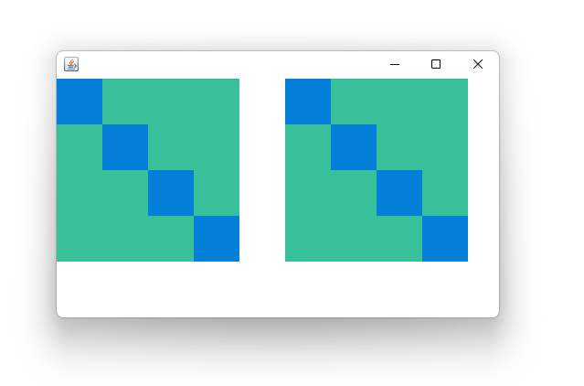

Теперь изменим данные массива так, чтобы сумма значений элементов одной из строк стало меньше 5:

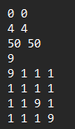

Посмотрим на визуализацию теперь:

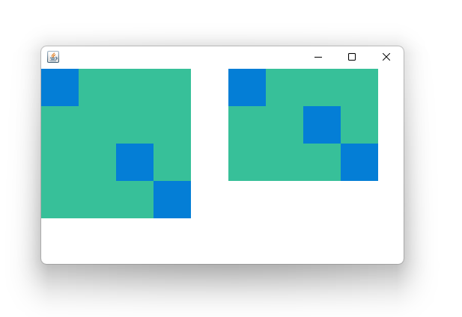

Как видно, та строка, где сумма значений элементов массива стала меньше пяти, удалилась.

1. **Выводы о проделанной работе**

Программа протестирована и работает успешно. Она позволяет визуализировать массив, загруженный из файла. Кроме того, программа отображает ещё и обработанную версию этого массива, удалив те строки, в который сумма элементов меньше пяти.